Te imaginas un framework que te permita, grabar un objeto directamente a la BD sin preocuparte en absoluto por las instrucciones sql que hay por detras.

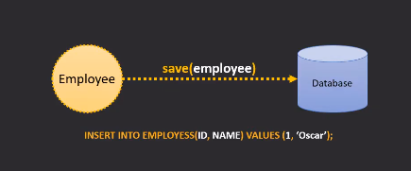

O que este mismo framework te permita recuperar ese mismo registro de la BD y convertirlo en un objeto.

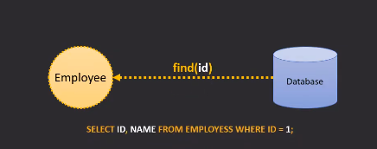

Hibernata es un ORM que implementa JPA



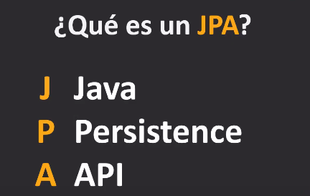

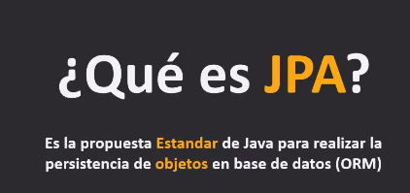

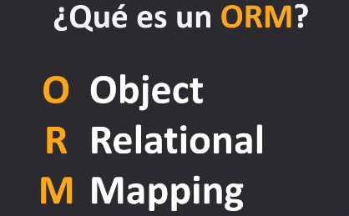

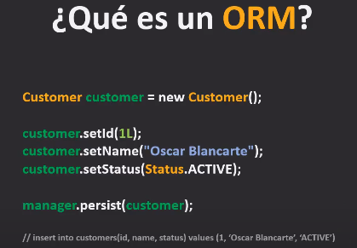

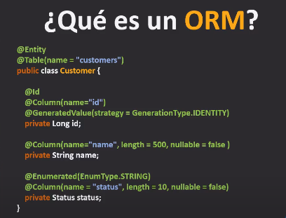

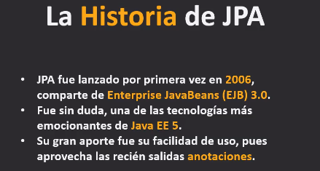



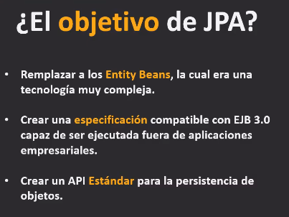

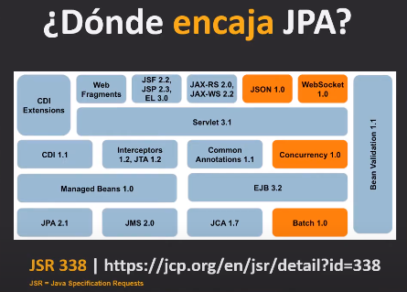

Toplink (oracle), EclipseLink, OpenJPA(Apache), Hibernate (RedHat ya IBM)

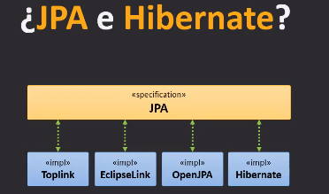

Un ejemplo es un ferrari donde tenemos un volante y unos controles, pero no sabemos el motor de quien es Toplink, Hibernate etc osea puede tener un motor que no sea ferrari, puede tener un motor de mustang pero desde que sea compatible con el chasis va avanzar el vehiculo.

Notamos que algunas implementaciones puede ser mas rápidas o lentas aunque las implementaciones tienen un 80 o 90 % cubierto.

